2015下期高一生物期中考试试卷
命题人：李倩倩
一．选择题（1-20每题1分，21-25每题2分，共30分）
1．下列物质或结构中一定不含糖类的是
A．腺苷 B．染色体
C．细胞膜 D．多肽
2．表格是某同学探究不同材料中还原糖含量高低的实验。下列是对结果的分析，错误的是
 | 试管1 | 试管2 | 试管3 | Ziyuanku.com试管4
苹果提取液 | 2 mL |  |  | 中&华&资*源%库 ziyuanku.com
雪梨提取液 |  | 2 mL
白菜提取液 |  |  | 2 mL
蒸馏水 |  |  |  | 2 mL
本尼迪特试剂 | 1 mL | 1 mL | 1 mL | 1 mL
水浴加热 | $来&源：ziyuanku.com红黄色很深 | 红黄色深 | 红黄色较浅 | $来&源：ziyuanku.com无红黄色
A．苹果组织细胞中含还原糖较高
中&华&资*源%库B．白菜叶肉细胞中也含有还原糖
C．试管4中溶液为无色
D．试管1～3中，溶液颜色渐变成红黄色
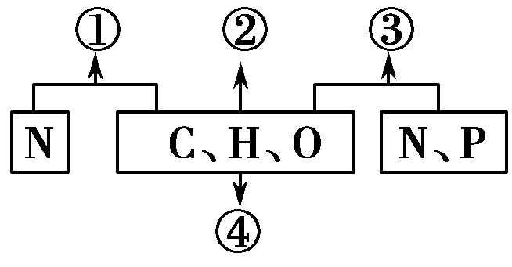
3．如图表示不同化学元素所组成的化合物，以下说法错误的是
A．若图中①为某种大分子的组成单位，则①最可能是氨基酸
中&华&资*源%库B．若②是细胞中重要的贮能物质，则②是油脂
C．若③为能储存遗传信息的大分子物质，则③一定是DNA
D．若④是主要在动物肝脏和肌肉中合成的贮能物质，则④是糖元
4．研究人员测定了甲、乙、丙三种大分子化合物和动物X、植物Y体细胞干重中某些化学元素含量百分比（如下表），分析数据得出的结论中正确的是
元素 | C | H | O | N | P | Ca | S
X | 55.99 | 7.76 | 14.62 | 9.33 | 3.11 | 4.67 | 0.78
Y | 43.57 | 6.24 | 44.43 | 1.46 | 0.20 | 0.23 | 0.17
甲 | 73～77 | 11～12.5 | 9～12
WWW.ziyuanku.com乙 | 52～58 | 7～8 | 40～45
ziyuanku.com丙 | 50～55 | 6.5～7.3 | 19～24 | 15～24 | 极少 |  | 极少
A．同质量的物质甲彻底氧化分解产生能量多余乙和丙，甲是生物体内主要能源物质
B．生物个体X、Y的遗传物质不会是甲、乙、丙中的任何一种
C．由于X体内钙的含量明显高于Y，说明X很可能有肌肉抽搐的症状
D．X的细胞中C元素的含量很高，说明其体内细胞干重中含量最多的化合物是甲
5. 关于细胞结构和功能的说法正确的是
A. 蓝藻和衣藻都能通过叶绿体的光合作用合成有机物
B.唾液腺细胞中高尔基体数量明显比汗腺细胞多
C. 氧气进入细胞会导致细胞内ADP含量增加
D. 所有细胞中核糖体的形成都与核仁密切相关
6．生长在含盐量高、干旱土壤中的盐生植物，通过在液泡中贮存大量的Na⁺而促进细胞吸收水分，该现象说明液泡内的Na⁺参与
A.调节渗透压 B.组成体内化合物 C.维持正常pH D.提供能量
7．关于生物体内有机化合物所含元素的叙述，错误的是
A．叶绿素含有镁元素 B．血红蛋白含有铁元素
C．脱氧核糖含有磷元素 D．胰岛素含有碳元素
8．下图表示有关蛋白质分子的简要概念图，对图示分析正确的是

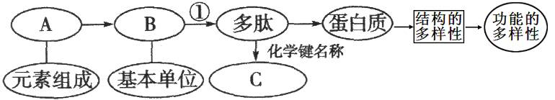
$来&源：ziyuanku.com

A．A中肯定含有S元素 B．①过程属于吸能反应
C．多肽中B的数目等于C的数目 D．蛋白质结构和功能的多样性是生物多样性的根本原因
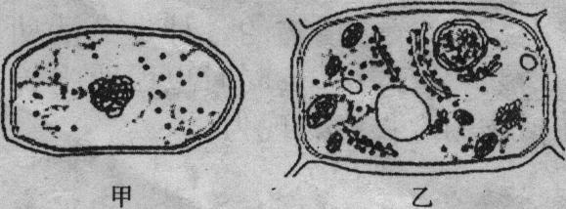
9．下面是两类细胞的亚显微结构模式图，有关叙述错误的是
A．甲图细胞属于原核细胞，判断的理由是无核膜
B．甲、乙两图的细胞共有的细胞器是核糖体
C．甲、乙两图的细胞均有具选择透性的细胞膜
D．甲、乙图中均有细胞壁，且二者的成分相同
10．将一个细胞中的磷脂成分全部提取出来，将其在空气-水界面上铺成单分子层，结果测得单分子层表面积相当于原来细胞膜表面积的两倍。下列细胞实验与此结果最相符的是
A．人的肝细胞 B．蛙的红细胞 C．洋葱鳞片叶表皮细胞 D．大肠杆菌细胞
11. 下列真核细胞结构与成分，对应有误的是
A．细胞膜：脂质、蛋白质、糖类 B．染色体：核糖核酸、蛋白质
C．核糖体：蛋白质、核糖核酸 D．内质网膜：蛋白质、磷脂
12. 下列有关细胞质组成的叙述，正确的是
A.在人体活细胞中蛋白质含量最多 B.细胞质中存在DNA分子
C.多糖在细胞中不与其他分子相结合 D.蛋白质区别于脂质的特有元素是氮
13．关于糖分解代谢的叙述，错误的是
A．甜菜里的蔗糖经水解可产生葡萄糖和果糖
B．乳汁中的乳糖经水解可产生葡萄糖和半乳糖
C．发芽小麦种子中的麦芽糖经水解可产生果糖
D．枯枝落叶中的纤维素经微生物分解可产生葡萄糖
14．将某动物组织的细胞匀浆分离后，取三种细胞器测定其蛋白质、脂质和核酸的含量，结果如下表。下列相关叙述错误
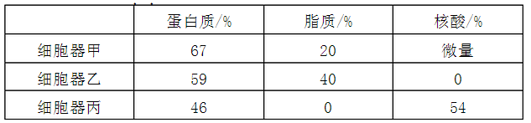

A．细胞器乙可能与细胞吞噬物的消化有关 B．细胞器丙与蛋白质的合成有关
C．细胞器甲可能是线粒体 D．细胞器甲和细胞器丙中均有DNA
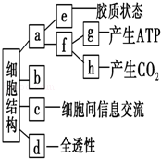
15.如图为真核细胞结构的概念图，下列相关叙述正确的是（ ）

A.图中g可以利用h释放的CO₂
B.该图不够完整，缺少细胞核等结构
C.图中c指细胞膜，f指细胞器，e是细胞质
D.图中d的成分是纤维素和果胶，也可以是肽聚糖

16．下列有关生物膜的叙述，错误的是（ ）
 | A． | 生物膜的成分主要是脂质和蛋白质，其功能主要取决于蛋白质的种类和数量
 | B． | 原核细胞结构简单，没有线粒体、叶绿体、内质网等，所以不具有生物膜
 | C． | 生物膜对细胞与外界环境进行的物质运输、能量转换和信息传递起决定性作用
 | D． | 线粒体膜、叶绿体膜、内质网膜等为化学反应的进行提供了广阔的场所
17．具有细胞结构而没有核膜的一组生物是（ ）
 | A． | 噬菌体、乳酸菌 | B． | 细菌、蓝藻
 | C． | 变形虫、草履虫 | D． | 蓝藻、酵母菌
18．下列关于食品安全问题的探究实验设计，正确的是
选项 | 探究主题 | 实验试剂 |  |  |  |  | 预期实验结果 |  |  |  |  | 结论
A | 某“色拉油”是否含有脂肪 | 苏丹Ⅲ染液 |  |  | 被检测液体出现橘红色 |  |  |  | 不含有脂肪，但可能含有固醇
B | 某“早餐奶”是否含有蛋白质 |  | 双缩脲试剂 |  |  | 被检测液体出现砖红色 |  |  |  |  | 含有蛋白质，但含量少于淀粉
C | 某“奶片”是否添加淀粉 | 碘液 | 被检测液体出现蓝色 |  |  |  |  | 含有淀粉，不含有蛋白质
D | 某“无糖”无色饮料中是否含有葡萄糖 |  |  | 本尼迪特试剂 |  |  | 被检测液体出现砖红色 |  |  | 一定含有还原糖，但不一定是葡萄糖

 | A． | A | B． | B | C． | C | D． | D
19． 20种氨基酸平均相对分子质量为128，某蛋白质相对分子质量为10228，在形成该蛋白质分子时脱去水的总量为1548．那么组成该蛋白质的肽链数是（ ）
 | A． | 4条 | B． | 6条 | C． | 8条 | D． | 16条
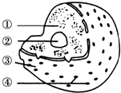
20．观察如图所示的模式图，相关说法错误的是（ ）
A.此图表示的是真核细胞细胞核结构模式图
B.图中2为核孔，通过该结构不仅可实现核质之间的物质交 换，还可实现信息交流
C. 图示中4为核膜，它是一种双层生物膜，可将核内物质与细胞质分开
D. 图示中1为染色质，该结构与原核细胞中拟核的化学本质相同，均为DNA分子

21．显微镜目镜为10×，物镜为10×，视野中被相连的64个分生组织细胞所充满．若物镜转换为40×后，则在视野中可检测到的分生组织细胞数为（ ）
 | A． | 2个 | B． | 4个 | C． | 8个 | D． | 16个
22．实验中用³⁵S标记一定量的氨基酸，来培养某哺乳动物的乳腺细胞，测得与合成和分泌乳蛋白相关的一些细胞器上放射性强度的变化曲线如图甲所示，在此过程中有关的生物膜面积的变化曲线如图乙所示．有关叙述不正确的是（ ）
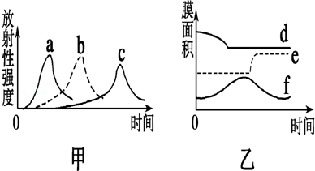
 | A． | 甲图中a曲线所指的细胞结构是内质网
 | B． | 甲图中c曲线所指的细胞结构是高尔基体
 | C． | 图乙中f曲线表示的细胞结构是高尔基体
 | D． | 图乙中d曲线表示的细胞结构是内质网
23．下列关于细胞的说法正确的一组是（ ）
①含细胞壁结构的细胞必定为植物细胞 ②含中心体的细胞必定为动物细胞
③植物细胞的细胞壁成分主要是纤维素和果胶 ④植物细胞中必定含有叶绿体
⑤能进行光合作用的生物不一定是绿色植物．
 | A． | ①③ | B． | ①④ | C． | ③⑤ | D． | ②⑤
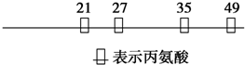
24．某50肽中有丙氨酸(R基为-CH₃)4个，现脱掉其中的丙氨酸（相应位置如下图）得到4条多肽链和5个氨基酸(脱下的氨基酸均以游离态正常存在)。下列叙述错误的是
A．该50肽水解得到的几种有机物比原50肽增加了4个氧原子
B．若将得到的5个氨基酸缩合成5肽，则有5种不同的氨基酸序列
C．若新生成的4条多肽链总共有5个羧基，那么共中必有l个羧基在R基上
D．若将新生成的4条多肽链重新连接成一条长链将脱去3分子水
25．有一条多肽链，分子式为C_{x}H_{y}O_{p}N_{q}S，将它彻底水解后，只得到如图所示四种氨基酸．分析推算可知，水解得到的氨基酸个数为（ ）
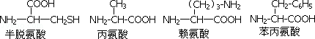
 | A． | q+1 | B． | p﹣1] | C． | q﹣2 | D． | p+1

二．非选择题（每空2分，共20分）
26．（8分）如图是动植物细胞亚显微结构模式图，请据图分析：
（1）比较动植物细胞亚显微结构，高等植物细胞内不含有[ ] 细胞器）．
（2）吞噬细胞能够摄取外来的异物（如细菌等），内吞过程体现了⑤的 _性．
（3）控制动植物遗传性状的物质主要位于[ ] 中．
（4）含有核酸并能产生水的细胞器有 （填序号）
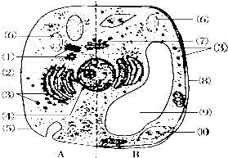

27．（12分）下图甲表示细胞的生物膜系统的部分组成在结构与功能上的联系。COPI、COPII是被膜小泡，可以介导蛋白质在A与B之间的运输。图乙是该细胞的细胞膜结构，1,2,3表示膜蛋白。请据图回答以下问题。
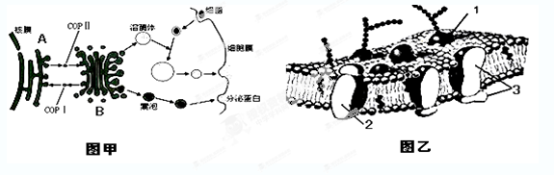

（1）图甲中溶酶体起源于[ ] 。除了图中所示的功能外，溶酶体还能够分解 ，以保持细胞的功能稳定。
（2）COPⅡ被膜小泡负责从[ ]_________________中运出“货物”。
（3）图甲细胞分泌出的蛋白质在人体内被运输到靶细胞时，与靶细胞膜上的受体蛋白结合，引起靶细胞的生理活动发生变化，此过程体现了细胞膜具有 的功能。
（4）图乙中膜是由_________层单位膜组成，其基本支架是______________。

2015下期高一生物期中考试答案
1-5DCCBB 6-10ACBDD 11-15BBCDA 16-20BBDBD 21-25BACAB
26.（1）①中心体 （2）流动性 （3）④细胞核
（4）③⑥⑩
27.（1）[ B ]高尔基体 衰老、损伤细胞器（或“细胞自身产生的碎渣”）
（2）[ A ]内质网 （3）进行细胞间信息交流（或“细胞识别”、“传递信息”）
（4）1 脂双层

